Тема урока:
Дерево- счастья
Цели:
- Научиться изготавливать поделку «Дерево-счастья».
- Развить кругозор, творчество и фантазию учащихся, развитие мелкой моторики рук.
- Воспитывать коллективизм, любить прекрасное, уважение к людям труда
Ход урока:
- Организационная часть.
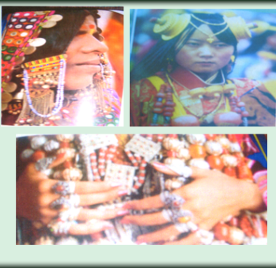
- Сообщение темы и цели урока.
На этом уроке мы познакомимся с историей бисера, с украшениями народов нашей страны. Изготовим «дерево счастья». Узнаем разные виды и значения оберегов.
Потребность в украшениях у древних народов было сильнее, чем потребность в одежде. Говорят «До одеяния было украшение»
Человек всегда стремился украсить свой быт и свою одежду. В глубокой древности люди изготавливали украшения из доступных материалов: ягод, семян растений, раковин и камешков, нанизывая их на конский волос или травинку.
Со временем их заменили полудрагоценные камни, а возникновением стеклоделия –бисер.
О том как впервые получили бисер, рассказывает легенда.
Однажды, очень далекие времена, финикийские купцы везли по Средиземному морю груз добытой в Африке к природной соды. Поутру, разгребая золу, купцы обнаружили чудесный слиток, который был тверд, как камень, горел огнем как солнце и был чист и прозрачен, как вода. Это было стекло. Очень скоро появились бусы.
Бисер находят во всем мире и во всех культурах. Были времена, когда бисер использовали не только для изготовления украшений, но и как средство платежа. Он служил талисманом, также материалом для изготовления четок в христианстве и буддизме.

Украшение из бисера присутствуют в национальном костюме многих народов.
На Руси цветными стекляшками украшали не только одежду, но и лоб, шею, уши, волосы… Чем богаче невеста, тем роскошный убор.

Медленно развивается стекольное дело в России. В 17 веке начинают работать заводы.
Большой вклад в развитие стеклоделия внес М. В. Ломоносов, он провел много опытных плавок стекла и получил большое количество различных оттенков. В своем стихотворении о пользе стекла Ломоносов писал:
Так в бисере стекло, подобно жемчугу,
Любимо по всему земному ходит кругу,
Им красится народ в полуночных степях,
Им красится Арап на южных берегах
В начале 19 века бисероплетение было также популярно как музыка, танцы, чтение любовных романов.
И в наше современное время бисероплетение осталось большим увлечение детей. На уроках технологии и в объединении «Умелые руки» учащиеся познают работы прекрасного бисероплетения.
И в наше современное время бисероплетение играет роль не только как украшения, но и оберегает от сглазов, порчи, защищает от болезней.
Вашему вниманию предоставляется оберег народов Хакасии, который передается от матери к дочери. Этот оберег защищает от болезней, сглаза, порчи.
Современный оберег изготавливается путем камнерезания
- А этот оберег по пояснениям моей бабушки хранили у себя чабаны. Означает это несметное количество скота в стойбище.
Оберег тоджинцев – клык медведя – острый конец направлен вниз с тем ,чтобы дурной взгляд уходил в землю
И в настоящее время, защищая себя от дурных взглядов, от болезней женщины украшают себя разными оберегами в виде камней, разных форм и цветов.
В наш 21 век модным стало – направление фэнь-шуй – это дерево – счастье, дерево- плодородия, дерево- жизни, денежное дерево, которое тоже изготавливается бисероплетением.
Владельцы видов этих деревьев имеют достаток в жизни, благополучия.
Для изготовления дерева-счастья необходимо следующие материалы и инструменты: БИСЕР.
Название «бисер» возникло от арабского слово «бусра» - «фальшивый жемчуг».
Мы привыкли назвать все мелкие бусинки общим словом бисер. Но зависимости от формы и размера он делится на следующие виды:
- Инструменты.
Во время работы вам обязательно понадобиться угольник. А также проволока, ножницы и кусачки, чтобы нажимать проволоку. Приготовьте блокнот и ручку, чтобы записывать размеры будущего дерева.
Во время работы необходимо соблюдать технику безопасности.
- Практическая часть.
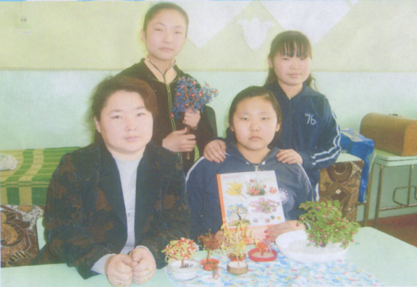
- Нанизываем на проволоку 10 бусинок.
- Замкнем кольцо из 10 бисерин и оставим длинные концы проволоки
- Закрепим кольцо и сделаем еще 5 колечек из 10 бисерин каждое. Чередуя их расположение, как показано на рисунке. Законченная ветвь состоит из 5 колец.
- Сделаем всего 10 ветвей. Скомпонируем ветви, затем обмотаем ветви и ствол медной проволокой.
- Укрепляем ствол «дерево-счастья» в широкой и низкой миске, наполненный пластилином.

